# Laporan Tugas Program 2

# Mata Kuliah Kecerdasan Buatan

# C:\Users\Aldeberan Bayu\AppData\Local\Microsoft\Windows\INetCache\Content.Word\logo tel-u indo.jpg

I Putu Adi Prahasta Giri (1301144113)

IF-39-03

S1 Teknik Informatika

Fakultas Informatika

Universitas Telkom

# Deskripsi Masalah

Logika fuzzy adalah sebuah kecerdasan buatan yang dapat meniru kecerdasan manusia sehingga diharapkan computer dapat melakukan hal-hal yang apabila dikerjakan manusia memerlukan kecerdasan. Dengan kata lain logika fuzzy berfungsi untuk meniru kecerdasan yang dimiliki manusia untuk melakukan sesuatu dan mengimplementasikannya ke suatu perangkat, misalnya robot, kendaraan, peralatan rumah tangga dan lain lain.

Pada tugas masalah kali ini terdapat sebuah masalah untuk menentukan apakah berita hoax atau tidak berdasarkan nilai emosi dan provokasi yang sudah diketahui.

|  |  |  |  |
| --- | --- | --- | --- |
| **Berita** | **Emosi** | **Provokasi** | ***Hoax*** |
| B01 | 97 | 74 | Ya |
| B02 | 36 | 85 | Ya |
| B03 | 63 | 43 | Tidak |
| B04 | 82 | 90 | Ya |
| B05 | 71 | 25 | Tidak |
| B06 | 79 | 81 | Ya |
| B07 | 55 | 62 | Tidak |
| B08 | 57 | 45 | Tidak |
| B09 | 40 | 65 | Tidak |
| B10 | 57 | 45 | Tidak |
| B11 | 77 | 70 | Ya |
| B12 | 68 | 75 | Ya |
| B13 | 60 | 70 | Tidak |
| B14 | 82 | 90 | Ya |
| B15 | 40 | 85 | Tidak |
| B16 | 80 | 68 | Ya |
| B17 | 60 | 72 | Tidak |
| B18 | 50 | 95 | Ya |
| B19 | 100 | 18 | Tidak |
| B20 | 11 | 99 | Ya |
| B21 | 58 | 63 |  |
| B22 | 68 | 70 |  |
| B23 | 64 | 66 |  |
| B24 | 57 | 77 |  |
| B25 | 77 | 55 |  |
| B26 | 98 | 64 |  |
| B27 | 91 | 59 |  |
| B28 | 50 | 95 |  |
| B29 | 95 | 55 |  |
| B30 | 27 | 79 |  |

# Detail Rancangan

Pada gambar ini dijelaskan bahwa batas yang digunakan untuk menentukan emosi dan provokasi. Terdapat 3 nilai linguistic untuk emosi dan provokasi yaitu, *low*, *medium* dan *high*

Algoritma

* Setiap anggota emosi dan provokasi dicari derajat keanggotaannya sesuai dengan table masing masing.
* Nanti akan ditentukan apakah nilai emosi dan provokasi tersebut merupakan bagian dari low, med, atau high
* Fuzzy rule

|  |  |  |  |
| --- | --- | --- | --- |
| $$\frac{Provokasi}{Emosi}$$ | Low | Medium | High |
| Low | Tidak | Tidak | Ya |
| Medium | Tidak | Tidak | Ya |
| High | Tidak | Ya | Ya |

Algoritma

* Setelah ditentukan low, med dan high dari emosi dan provokasi nilai yang telah didapatkan akan dibandingkan berdasarkan tabel rule yang telah dibuat.
* Cari nilai paling kecil dari perbandingan emosi dan provokasi
* Dari kumpulan nilai yang paling kecil tersebut tentukan nilai mana yang paling besar
* Gunakan nilai terbesar dari tidak dan iya dan bandingkan ke dalam grafik sugeno
* Cocokan nilai ya max dan tidak max pada grafik sugeno.
* Deffuzyfication

Algoritma

* Nilai ya dan tidak dari grafik sugeno selanjutnya akan dihitung dengan rumus
* Berikut adalah rumus dari buku
$$y^{*}=\sum{\frac{μ\left(y\right)y}{μy}}$$

* Y yang saya gunakan untuk tidak adalah 25 dan 75 dan u(y) merupakan nilai dari ya dan tidak maka :
$$y^{*}=\frac{\left(nilai ya max*25\right)+(nilai tidak max*75)}{nilai ya max+nilai tidak max}$$

* Hasilnya berupa bilangan yang nantinya akan dibandingkan lagi apakah nilai tersebut lebih dari 45.
* Jika ya maka berita itu bukan hoax sedangkan jika tidak maka berita tersebut terindikasi hoax
* Output

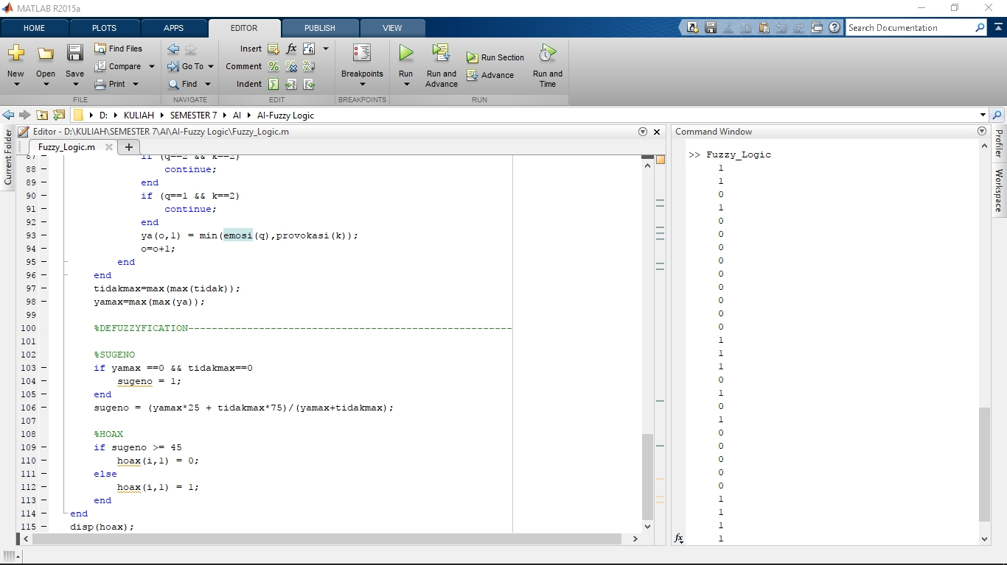

Outputan yang keluar adalah 1 dan 0

1 = hoax dan 0 = tidak

Setelah dihitung akurasi yang didapat adalah 80%